İşe alacağınız kişiyi işin başında görme fırsatı

1- İşbaşı Eğitim Programı Nedir?
Kurumumuz tarafından işsizliğin azaltılmasına yönelik olarak yürütülen aktif işgücü piyasası programlarından birisi olan İşbaşı Eğitim Programı, Kuruma kayıtlı işsizlerin yine Kuruma kayıtlı işyerlerinde sahip oldukları mesleki bilgilerini uygulama yaparak pekiştirmelerini, iş ve üretim süreçlerini bizzat görerek öğrenmelerini sağlamayı amaçlayan bir işi işbaşında öğrenme programıdır.

2- Program ile Neler Amaçlanmaktadır?
Programın temel amacı mesleki deneyimi veya iş tecrübesi olmayan kişilere mesleki deneyim ve iş tecrübesi kazandırılarak bu kişilerin istihdam edilebilirliklerinin arttırılmasıdır.
Bir diğer amacı ise, nitelikli işgücü temin etmekte zorlanan işverenlere işe alacakları kişileri işyerinde belli bir süre gözlemleyerek ve eğitim vererek kişiler hakkında ayrıntılı bilgi sahibi olma ve işe alma konusunda isabetli bir karar verme imkânı sunmaktır.
Bu sayede, iş arayan ancak iş tecrübesi olmadığı için iş bulamayan kişiler iş tecrübesi kazanmakta, işverenler ise ihtiyaç duydukları işgücünü kendileri yetiştirme imkânına kavuşmakta olduğundan hem iş arayanlar hem de işverenler doğru iş ve doğru işçi bulma olanağı elde etmektedirler.

3- Programdan Hangi İşverenler Yararlanabilirler?
Mevcut düzenlemeler kapsamında;
    - 4857 sayılı İş Kanunu veya 5510 sayılı Sosyal Sigortalar ve Genel Sağlık Sigortası Kanununun 4/a. maddesine tabi olarak en az iki sigortalı çalışanı bulunan işverenler,
    - Kuruma kayıtlı en az iki sigortalı çalışanı bulunan dernekler, vakıflar, kamu kurumu niteliğindeki meslek kuruluşları, meslek birlikleri, sendikalar, ticaret ve sanayi odaları, noterler, Kamu kurum ve kuruluşları tarafından kurulan veya bu kuruluşların ortak olduğu işletmeler,
İşbaşı eğitim programlarından faydalanabilmektedir.
4- İşverenler, Programa Nasıl Başvuru Yapabilirler?
Belirlenen şartları sağlayan işverenler, Kurumumuz tarafından kendilerine tahsis edilen iş ve meslek danışmanları veya görevlendirilecek personel aracılığı ile ya da doğrudan il müdürlüklerine /hizmet merkezlerine gelerek taleplerini iletebilirler.
İşverenin program düzenleme talebi, ivedilikle değerlendirilerek gerekli şartların sağlanması durumunda program düzenlenir.
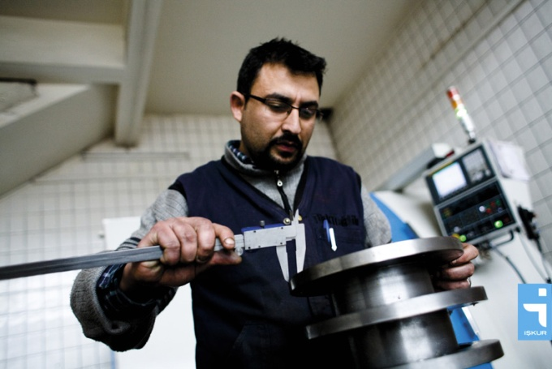

5- Programa Kimler Katılabilirler?
İşbaşı eğitim programına katılmak için gerekli şartlar;
    - 15 yaşını doldurmak,
    - Kuruma kayıtlı işsiz olmak,
    - Emekli olmamak,
Ön lisans dâhil, üniversite öğrencisi olanlar da programa katılabilir.
Ancak;
    - İşveren’in birinci veya ikinci derece kan hısımı veya eşi olanlar ile,
    - Programın başlama tarihinden önceki 3 aylık dönemde programı düzenleyecek olan işverenin çalışanı olan kişiler,
bu işveren ile düzenlenecek olan işbaşı eğitim programına katılamazlar.
İşbaşı eğitim programına katılmak isteyen kişiler, İŞKUR’ un internet sayfasında, Hizmet Merkezi veya İl Müdürlüğü ilan panolarında yayımlanan işgücü ilanlarına hem internet üzerinden hem de Hizmet Merkezi veya İl Müdürlüğüne giderek başvuru yapabilirler.

6- Programa Katılacak Kişiler Nasıl Belirlenir?
Program düzenlemek isteyen işverenler programa katılacak kişileri doğrudan kendileri seçerek program düzenleyebilirler.
Eğer işverenler tarafından program düzenlenecek kişi bulunamamışsa ve Kurumumuzdan katılımcı talep edilmişsekendilerinin belirlemiş olduğu özel şartları taşıyan kişiler arasından işverene yönlendirilen katılımcı adaylarından işveren istediğini seçerek program düzenleyebilirler.

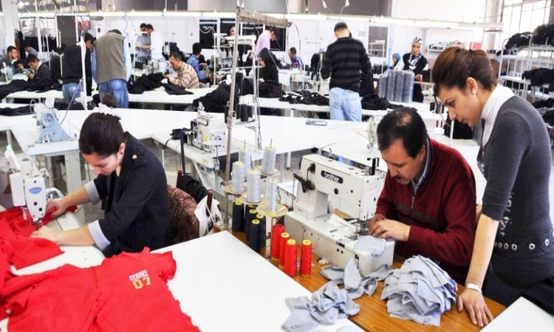
7- Programın Süresi Ne Kadardır?
İşbaşı Eğitim Programı en fazla 320 fiili gün olarak düzenlenebilir.
Program günde en az 5 en fazla 8 saat olmak üzere ve haftada 6 günü aşmamak kaydıyla haftalık 45 saati geçmeyecek şekilde planlanabilir. Yani günde en az beş saat olması durumunda haftada bir gün bile program düzenlenmesi mümkündür.
Bunun yanı sıra İl Müdürlüğü veya Hizmet Merkezince uygun görülmesi halinde vardiyalı olarak çalışılan işyerlerinde normal mesai saatleri dışında da program düzenlenmesi mümkündür.

8- Programın İşverene Faydaları Nelerdir?
İşverenler, programa katılan işsizlere ve üniversite öğrencilerine işi öğreterek istihdam etmek istedikleri kişiyi işbaşında görme ve mesleki deneyim ve becerilerinin gelişip gelişmediğini gözlemleme şansına sahip olmakta ve bu sayede doğru işçiyi seçme imkânına kavuşarak hem işçi arama maliyetlerinden kurtulmakta hem de işçi ararken zaman kaybetmemektedir. Diğer yandan, program kapsamında işverenlerin herhangi bir maddi yükümlülüğünün olmaması işverenlere işgücü maliyet avantajını da sağlamaktadır.
9- Programın Katılımcıya Faydaları Nelerdir?
İşbaşı Eğitim Programı katılımcılara eğitim aldıkları meslekte veya başka bir alanda mesleki deneyim ve beceri kazanma şansı sunmaktadır.
Programa katılan üniversite öğrencileri ise zorunlu stajlarını bu program aracılığıyla yapma şansına sahip olarak iş arama sürecinde bu deneyimlerine CV’lerinde yer vermek suretiyle iş bulma sürecinde yaşanan deneyim eksikliği engeli aşmaktadırlar.
Program süresine bağlı olarak katılımcılara net asgari ücret düzeyinde gelir elde etme imkânı da verilmektedir. Halen günlük 50.-TL ödeme İŞKUR tarafından yapılmaktadır.
Diğer yandan üniversite öğrencilerinin program süresince burs veya öğrenim kredileri kesilmediğinden öğrenciler burs veya kredilerini almaya devam edebilmektedirler.
Ayrıca program süresince katılımcılar adına iş kazası ve meslek hastalığı ile genel sağlık sigortası primleri Kurumumuz tarafından karşılanarak katılımcıların sağlık hizmetlerinden faydalanmaları sağlanmaktadır.

10- Programa Katılan Kişilerin İstihdam Edilmesi Durumunda Sağlanan Teşvikler Nelerdir?
31.12.2016 tarihine kadar başlayan işbaşı eğitim programını tamamlayan; 18 yaşından büyük, 29 yaşından küçük olanlardan program sonrasında üç ay içinde işe alınması durumunda işe alan işverenler imalat sanayi sektöründe faaliyet gösteriyorsa 42 ay, diğer sektörlerde faaliyet gösteriyorsa 30 ay süre ile SGK işveren primi İşsizlik Sigortası Fonundan karşılanmaktadır.
30 yaşından büyüklerin istihdam edilmesi durumunda ise, katılımcının cinsiyetine göre 6 aydan 30 aya kadar işveren sigorta primi İŞKUR tarafından karşılanmaktadır.
Ayrıca, Programa katılan kişilere İŞKUR’un yaptığı ödemeler dışında programın düzenlendiği işveren tarafından yapılan ve aylık asgari ücretin yarısını geçmeyen fiili ödemelerin gelir vergisi kanunu gereğince vergi matrahından indirilmesi imkânı getirilmektedir.

Ayrıntılı Bilgi
- Çalışma ve İş Kurumu İl Müdürlükleri ve Hizmet Merkezleri
- www.iskur.gov.tr
- İŞKUR Hizmet Noktaları

